**实验四：累加、阶乘与乘法表**（循环结构）

1．编写，计算1~n的累加程序。要求程序运行时输入正整数n的值，运行界面如图4-1所示。

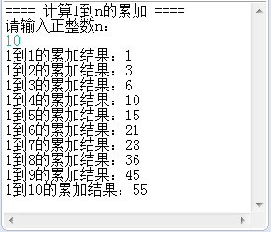

图4-1 累加程序运行界面

***提示：部分代码参考如下。***

**import** java.util.Scanner;

…

**int** n, sum=0;

Scanner scan = **new** Scanner(System.*in*);

System.*out*.println("==== 计算1到n的累加 ====");

System.*out*.println("请输入正整数n：");

n = scan.nextInt();

…

**for** (**int** i=1; i<=n; i++) {

sum += …;

System.*out*.printf("1到%d的累加结果：%d\n", i, sum);

2．编程，计算n的阶乘，运行时输入不超过20的正整数n。运行界面如图4-2所示。

***提示：部分代码参考如下。*阶乘结果很大，要使用long或double类型来存放运算结果。**

…

**long** factorial=1;

…

System.*out*.println("请输入不超过20的正整数n：");

…

**if** (n<1 || n>20){

System.*out*.println("输入错误！");

**return**;

}

**for** (**int** i=1; i<=n; i++) {

factorial *= …

…

}

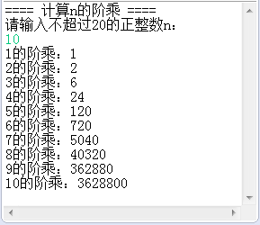

图4-2 阶乘程序运行界面

3．编程，使用二重循环，输出下三角形状的乘法表，运行界面如图4-3所示。

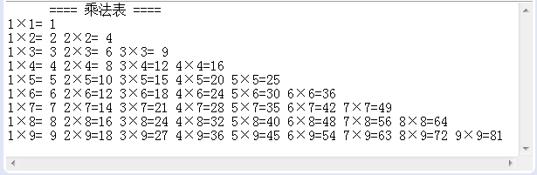

图4-3 判断成绩等级程序运行界面

***提示：部分代码参考如下。***

…

**for** (**int** i=1; …){ //i控制行

**for** (**int** j=1; …){ //j控制列

System.*out*.printf("%d×%d=%2d ", j, i, …);

…

4．运用递归调用编写1~n的累加方法（即1~n的累加，等于n加上1至n-1的累加），并调用该方法计算1~100的累加。

***提示：部分代码参考如下。***

**…**

**static** **int** sum(**int** n){

**if** (n>1) { **return** n + *sum*(n-1); }

**else** …

}

…

5.编程，使用循环结构计算1+1/2+2/3+3/4+4/5+…+99/100.

***提示：***上面式子相加部分停含有两个整数相除项，编写时要注意避开整除结果是整数的情况，否则程序运行结果与实际结果不符。***部分代码参考如下。***

**…**

**double** total=1;

**for** (**double** d=1; d<100; d++){

total += …

}

…